Arbeitsblatt – Ein-Sekunden-Pendel
Arbeitsaufträge
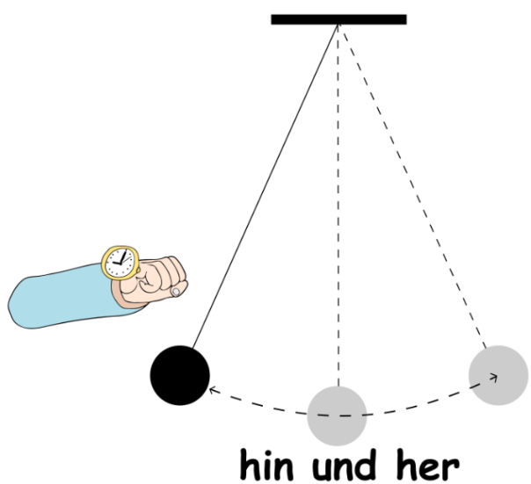
a) Stelle Vermutungen auf, wie man die Schwingungsdauer eines Fadenpendels verändern kann:
___________________________________
___________________________________
___________________________________
___________________________________
___________________________________
___________________________________

b) Baue ein Ein-Sekunden-Pendel! Nutze dazu folgende Materialien und untersuche deine Vermutungen.

Material
Stativmaterial  (Tischklemme, Stativstange, -muffe, -haken) | Winkelmaß, Stoppuhr, Maßband | Fäden verschiedener Länge
Massenhalter mit Massestücken

c) Notiere, wovon die Schwingungsdauer abhängig bzw. unabhängig ist:
__________________________________________________________________________________________________________________________________________________________________________________________________________________________________________________________________________________________________________________________________________________________________________________________________________________

